MADDENİN YAPISI V.BÖLÜM: KARIŞIMLARI AYIRMA YÖNTEMLERİ
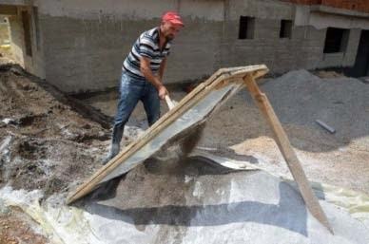
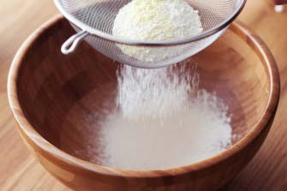
Karışımlar fiziksel yöntemlerle oluştuğundan fiziksel ayırma yöntemleri kullanılarak birbirinden ayırabiliriz. Günlük hayatta birçok karışımı birbirinden ayırmak hayatımızı kolaylaştırmaktadır.

Bir karışımı oluşturan maddeleri birbirinden ayırmak
için kullanılacak yöntem karışımı oluşturan maddelerin

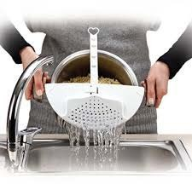fiziksel ve kimyasal özelliklerine göre belirlenir. Karışımları ayırmada kullanılan maddelerin özellikleri 1.Madde taneciklerinin boyutlarının farklı olması Yöntem: Süzme, eleme, ayıklama vb.
2.Maddelerin manyetik özelliklerinin farklı olması Yöntem: Mıknatıs kullanarak ayırma 3.Maddelerin yoğunluklarının farklı olması
Yöntem: Yüzdürme,çöktürme(Santifruj),ayırma hunisi kullanma
4.Maddelerin kaynama noktalarının farklı olması Yöntem: Buharlaştırma, Ayrımsal damıtma yani Destilasyon
KARIŞIMLARI AYIRMA YÖNTEMLERİ
- Süzme Yöntemi
Birbiri içinde çözünmeyen Katı-sıvı karışımlarını ayırmak için kullanılır. Süzme işleminde katı tanecikleri geçirmeyen süzgeçler kullanılır. Çay süzgeci,Makarna süzgeci örnek verilebilir. Örnek: Kum-Su,Su-Talaş vb.
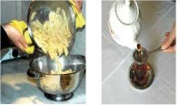

Eleme Yöntemi
Değişik irilikteki katı taneciklerden oluşan karışımları birbirinden ayırmak için eleme yöntemi kullanılır. Çakıl- kum, kepek-un, kömür-kömür tozu bu yöntemle birbirlerinden ayrılır.

Mıknatısla ayırma yöntemi:
Demir, Nikel ve Kobalt gibi maddeler mıknatıslar tarafından çekilir. Karışımı oluşturan maddelerden biri mıknatıs tarafından çekilme özelliğine sahipse bu yöntemle ayrılabilir.
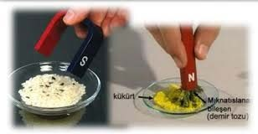

Yüzdürme yöntemi
Sıvılarda çözünmeyen katı maddeleri ayırmak için kullanıldığı gibi katı-katı karışımları ayırmak içinde kullanılabilir. Yani Katı katı karışımı suya atılır, yoğunluğu büyük olan dibe batar küçük olan ise su da yüzer. Su da yüzen ayıklanarak alınır sonra süzme yöntemi ile diğer katı sudan ayrılarak işlem tamamlanır.
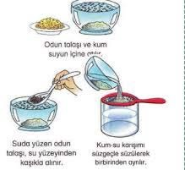

Ayırma hunisi ile ayırma yöntemi:
Birbiri içinde çözünmeyen sıvı-sıvı heterojen karışımları ayırmak için kullanılır.

Sıvı-sıvı heterojen karışım ayırma hunisine konulur. Belirli biri süre sonra yoğunluğu fazla olan sıvı huninin altında birikir. Huninin musluğu açılarak alttaki sıvı başka bir kaba alınır. Böylece iki sıvı birbirinden ayrılmış olur.

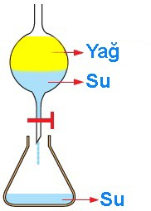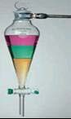

Buharlaştırma yöntemi
Genellikle katı-sıvı homojen karışımları birbirinden ayırmak için kullanılır.
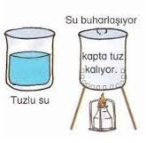
Tuzlu-su,şekerli-su,tentürdiyot süt gibi karışımlar bu yöntemle kendisini oluşturan maddelere ayrılabilir.

Damıtma Yöntemi
Birbiri içinde çözünen sıvı-sıvı homojen karışımları ayırmak için kullanılır. Bu yöntemde maddelerin kaynama noktaları farkından yararlanılır.
Karışım damıtma kabına konulup ısıtılır kaynama noktası düşük olan sıvı kaynar ve buharlaşır buharlaşan sıvı cam tüplerden geçerken soğutularak tekrar sıvı hale gecer ve başka bir kaba alınır böylece damıtma işlemi tamamlanarak iki sıvı birbirinden ayrılır.
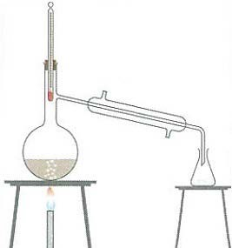

Kolanya,sirke petrol gibi sıvı homojen karışımlar bu şekilde kendisini oluşturan maddelere ayrışırlar.
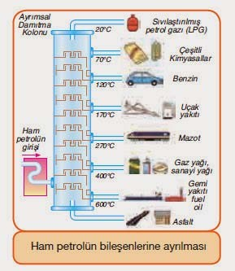
- Dinlendirme yöntemi:
Bir sıvı ve içine dağılmış katı tanecikleri dibe çöktürülerek birbirinden ayrılması, dinlendirme yöntemiyle yapılır. Bir bardağın içine bir miktar su koyup karıştırdığımızda bulanık bir karışım elde ederiz. Karışım bir süre beklettiğimizde toprağın dibe çöktüğünü saydam suyun üstte kaldığını görürüz. Kentlerde kullanılan suların bir kısmı gölgelerden ve akarsulardan elde edilir. Taş ve toprakla karışmış durumdaki bu sular önce dinlendirme havuzlarına alınarak taş ve toprağın dibe çökmesi sağlanır.

Not-1: Santifirüj cihazları kullanılarak çöktürme yöntemiyle kanın plazma ve kan hücreleri kısmı birbirinden ayrılabilir. Bu yöntem hastalıkların teşhisinde önemli rol oynar.
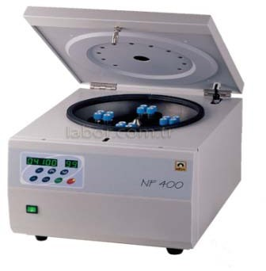
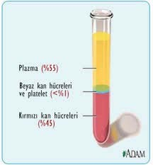
Hazırlayan: Orhan İNCEYOL Fen Bilimleri öğrt.

